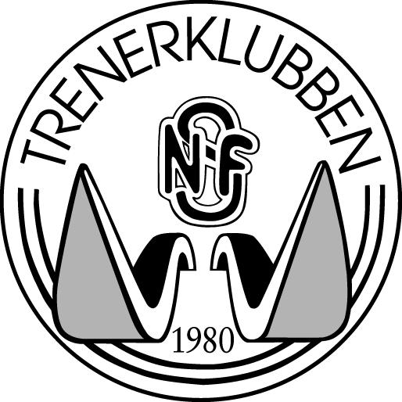
TRENERKLUBBEN I LANGRENN
NORGES SKIFORBUND
SØKNAD OM MEDLEMSKAP
kan fremmes av langrennstrenere og andre som har ansvar for langrennsutøvere på høyt nivå.
(Last ned søknadskjemaet, fyll det ut og send det pr. mail eller brev til Norges Skiforbund. (adr. Se nedenfor))
PERSONALIA
Navn:
Adr:
Postnr:
Sted:
Født:
Tlf. priv:
Tlf. arb:
Tlf.mob:
E-post:
Klubb:
Krets:
UTDANNING
Trener II (B/I):
År:
Sted:
Trener III (C/II):
År:
Sted:
Trener IIII (D/III):
År:
Sted:
Annen idrettsfaglig utdanning og kurs:
År:
Sted:
År:
Sted:
År:
Sted:
TRENERPRAKSIS
Klubb / Krets / Forbund
År
Gruppe
Annen relevant praksis
LEDERPRAKSIS
Klubb / Krets / Forbund
Oppdrag
År
Gruppe
Annen relevant praksis
Sted
Dato
Underskrift
Søknaden sendes:
Trenerklubben i langrenn/Norges Skiforbund
Serviceboks 1, Ullevåll stadion, 0840 OSLO
E-post:
per.nymoen@skiforbundet.no
Søknaden er behandlet i styret i Trenerklubben:
Resultat
Dato
Sign
Bankkonto:
6230 05 57169
Tlf: 21 02 94 22
Telefax: 21 02 94 01
Hjemmeside:
www.skiforbundet.no/langrenn

